샬롬!
겨울이 거의 다 넘어가고 있습니다. 희미하게나마 조금 봄 기운이 느껴집니다. 이 순간이 일년 중 가장 마음이 요동이는 때가 아닌가 싶습니다. 게다가 한국의 새 대통령 취임식 소식 때문에 더욱 따뜻한 봄을 더 기다리게 하는 것 같습니다. 우크라이나와 한국 땅에 더 좋은 일이 있도록 간절한 마음으로 기다립니다.

동토의 여리고 기도
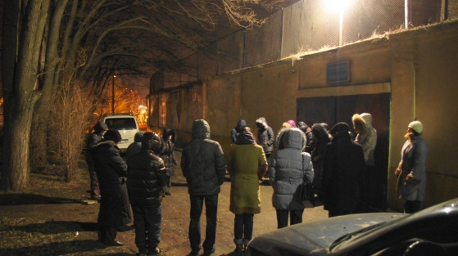
교회 건물 문제로 인해, 수요 예배 후에 교회 주위를 돌며 하는 여리고 기도 모습입니다. 곧 끝나겠지 하고 시작한 기도가 벌써 만 6년 째가 되었습니다. 교회 주위를 세 바퀴 돌면서, 교회 건물, 성도님의 가정과 사업 그리고 우크라이나와 한국을 위해 한 가지씩 기도합니다. 처음에는 그렇게 어색해 하던 성도님들이 이제는 저보다 더 적극적으로 기도합니다. 교회 건물로 많은 어려움이 있었지만, 오히려 성도님들이 한 마음이 되며 더욱 신앙이 성장할 수 있었습니다. 성도님들이 기도하는 모습을 보면서, 목회자로서 설령 건물을 잃는다 하더라도 여한이 없어 너무나 감사한 지 모릅니다. 주님께서 성도님의 기도를 결코 외면하지 않으실 것을 믿습니다.

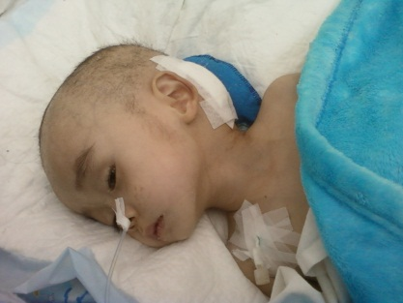
아르쬼을 살려 주세요!
오뎃사에서 70킬로 떨어진 조그만 시골 도시 아비디오폴에는 고려인 20가정이 살고 있어, 4년 전부터 교회 개척을 위해 다니고 있습니다. 자녀들까지 100여 명이 되는 고려인들은 한 가족처럼 서로 도우며 농사를 지으며 열심히 살아 갑니다. 아직 이렇다 할 만한 열매는 없지만, 이제는 가정 대소사에 항상 초대받는 단골 손님이 되어 있답니다.
처음에 전도를 위해 한글교실를 시작하기 위해 장소를 찾는 중에, 자신이 운영하는 호프집 가게를 제공해 준 올가라는 자매가 있었습니다.
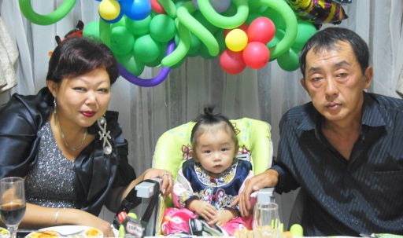
얼마 전에 늦둥이 아들 아르쬼을 가졌답니다. 지난 9월 돌잔치에 참석하여 함께 기뻐한 기억이 채 가시기 전, 아르쬼에게 갑자기 머리에 10센티 되는 악성 종양이 생겨 큰 슬픔에 잠기고 말았습니다. 병원은 더 이상 손을 쓸 수 없는 상태인데, 올가는 치료할 병원을 이곳 저곳 정신없이 찾아 다니고, 주위 사람도 어쩔 줄 몰라 발만 굴리며 있습니다. 항상 밝게 웃으며, 호프집, 과일 장사, 농사를 지으며 열심히 살아온 올가 자매인데… 너무 마음이 안타깝습니다.
아르쬼을 살려 주시도록 기도 부탁합니다. 그리고 아르쬼을 통해 아비디오폴 고려인들이 잠시라도 생업을 놓고 영원한 세계를 생각할 수 있는 계기가 되어 전도의 문이 열릴 수 있도록 기도를 부탁합니다.

